Progetto Maker Fair 2014 - Tiro Al Mostro

Introduzione
Il gioco consiste in un puntatore laser diretto verso uno schermo sul quale viene mostrato un "mostro". Il puntatore è controllato tramite un joystick. Il mostro va colpito facendo fuoco quando il puntatore è nella sua direzione. Il gioco è racchiuso in una scatola che contiene principalmente il puntatore e lo schermo lcd, oltre all'elettronica (Arduino). Il gioco va connesso ad un PC per funzionare: lo schermo LCD si connette tramite una connessione standard (VGA / DVI / HDMI), la scheda Arduino si connette tramite porta USB

Le regole del gioco
<DA SCRIVERE>
Il gioco deve prevedere almeno 3 livelli di difficoltà: EASY - NORMAL - HARD.
Il livello influisce sulla velocità di comparsa/scomparsa del mostro nel monitor (eventualmente valutare la possibilità di altri handicap: meno tempo/meno munizioni/laser intermittente/assenza del laser di puntamento).
Il gioco di basa su una combinazione TEMPO/MUNIZIONI.
TEMPO: scandito dalle pozze di lava che si riempiono mano a mano (in sequenza o contemporaneamente?).
MUNIZIONI: una barra led che indica quanti colpi restano.
Le valutazioni della partita (precisione/tempi di reazione) compaiono alla fine della partita e si può prevedere una ladder per i migliori delle 3 categorie.
Prevedere la possibilità di stampare la performance su carta.

Realizzazione
Il gioco si compone di una scatola contenente lo schermo, il puntatore e l'elettronica (più altri accessori da decidere) e va connesso ad un PC.

Meccanica
Oltre alla scatola, le parti meccaniche sono limitate al movimento del puntatore, che si muove su due assi (pan/tilt). Il movimento è realizzato tramite due servi controllati dalla scheda Arduino.
SCATOLA
La scatola potrebbe essere in legno (pannelli di adeguata misura e “consistenza” visto il peso complessivo del gioco) rivestita esternamente in “finto carbonio”. Gli angoli saranno in metallo per poter dare all’insieme una “aria professionale”.
Se si mantiene l’apertura a “valigia” consiglio l’uso di un pistone pneumatico (tipo portellone auto) per l’apertura che sarebbe quindi pneumoassistita(?). Un fermo adeguatamente dimensionato e piazzato ad arte bloccherà in posizione “aperta” la valigia.
All’interno, sia lato monitor che base, dovrebbe essere riprodotto un ambiente alieno (mostro + laser = spazio).

MONITOR
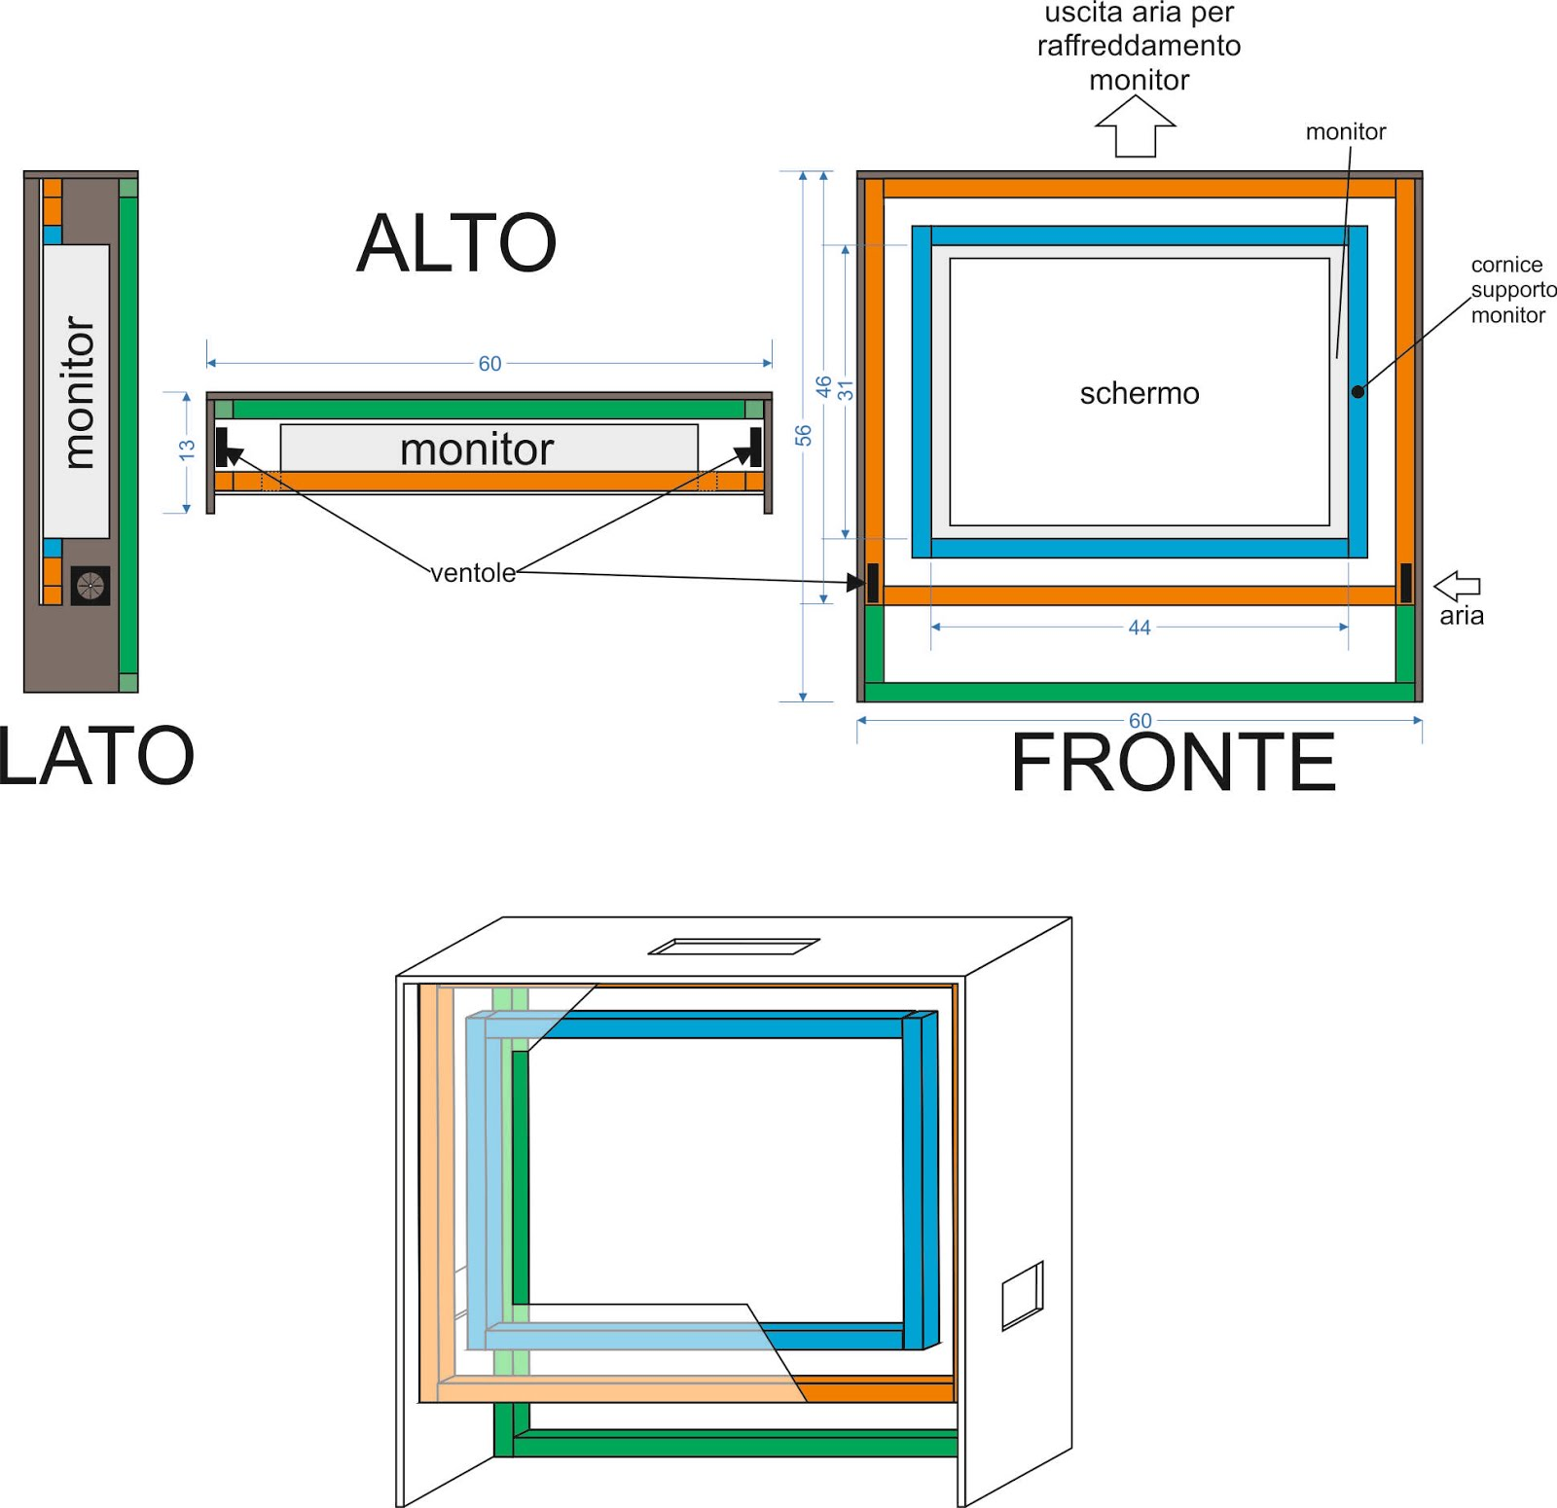

(Scarabocchio fatto al volo con corel, giusto per “vederlo” in costruzione. Misure approssimative!)
Nella visione in 3D la parte disegnata in bianco trasparente e tagliata “strana” sarà ciò che nasconde il monitor e verrà customizzato con i colori ed il pattern della “roccia” per integrarsi con la grafica che apparirà sul monitor.

BASE
(da definire)

FIOCCHETTI
Tra i materiali a nostra disposizione annovero:
- Vaporizzatore (per fare il fumo).
- Led ad alta luminosità.
- Led “normali” o classici.
- Legno (ovviamente).
- Fibra di vetro / resine / vernici.
(aggiungete altro materiale che potrebbe essere usato in questa sezione, una volta avuta la lista, vedremo che ci si può tirare fuori)

Elettronica
L'elettronica si compone di una scheda Arduino Mega 2560 che controlla i motori e si interfaccia con il PC. Inoltre è necessario un alimentatore per i motori e per Arduino (il monitor ha il suo, forse può essere sfruttato per alimentare anche il resto?).

Joystick
Il joystick utilizzato per il gioco è un Wingman Light. Ha due assi (analogici) e due pulsanti. Di seguito lo schema con i colori dei fili del joystick:
- Nero: GND
- Bianco: Vcc
- Blu: Asse x (sinistra/destra)
- Arancio: Asse y (alto/basso)
- Marrone: Pulsante 1
- Verde: Pulsante 2
I pin di Arduino utilizzati per il joystick sono:
- 52 (input digitale con pullup): Pulsante 1 (filo marrone)
- 53 (input digitale con pullup): Pulsante 2 (filo verde)
- A14 (input analogico): Asse x (filo blu)
- A15 (input analogico): Asse y (filo arancio)

Software
Dal punto di vista del software sono presenti due componenti: il programma che gira sulla scheda Arduino e quello che gira sul PC.

Schema generale e descrizione dei componenti

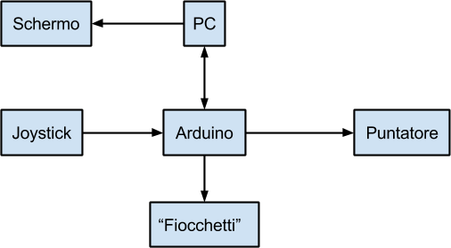

Schermo: è connesso al PC e mostra una finestra a tutto schermo con il gioco. A disposizione c’è un monitor circa 20", dimensioni tutto esterne 440 x 310 x 70 mm più il piede di altezza 70mm (rimovibile) con attacco VESA 100 e ha solo ingresso vga.
PC: sul PC gira il programma che controlla il gioco. Si occupa di mostrare l’output del gioco sullo schermo e che comunica con Arduino con il protocollo definito sotto. Le responsabilità di questo componente sono descritte nella prossima sezione.
Joystick: controlla il movimento del puntatore sui due assi e il pulsante di fuoco. Il movimento del puntatore è relativo (se il joystick è centrato il puntatore è fermo).
Arduino: riceve i controlli dal joystick, muove il puntatore e controlla gli altri dispositivi eventualmente presenti. Comunica con il PC con il protocollo definito sotto. Le responsabilità di questo componente sono descritte nella prossima sezione.
Puntatore: Il puntatore è composto di un puntatore laser (acceso o spento da Arduino) e da due motori per il movimento pan/tilt.
“Fiocchetti”: tutti i dispositivi di contorno che abbelliscono il gioco ma non hanno importanza centrale. Sono controllati dal PC ad alto livello (attivazione/disattivazione) e da Arduino a basso livello (sequenze, timing…)

Funzionalità gestite dal PC e da Arduino
In questa sezione sono riportate le varie funzionalità del gioco e da chi sono controllate (software sul PC o su Arduino). La tabella seguente riassume le responsabilità:
Funzionalità | PC | Arduino
Lettura posizione puntatore e pulsante fuoco (comunicata continuamente su seriale) |  | X
Decisione sull’accensione/spegnimento del puntatore | X
Accensione/spegminento del puntatore |  | X
Movimento del puntatore in base ai comandi del joystick |  | X
Controllo dello schermo di gioco | X
Attivazione/disattivazione dei “fiocchetti” | X
Controllo (di basso livello) dei “fiocchetti” |  | X

La gestione del gioco è fatta principalmente dal software sul PC, che riceve da Arduino lo stato del joystick per il controllo del puntatore e gli comunica le azioni da intraprendere (ad esempio accensione/spegnimento del puntatore, gestione dei “fiocchetti”, …).

Avvio del gioco e menu principale
All’avvio del gioco sul PC viene mostrata la finestra a tutto schermo sullo schermo di gioco con il menù principale. Inoltre viene inizializzata la comunicazione con Arduino e da questo punto in poi Arduino comunica continuamente la posizione del puntatore e lo stato del pulsante di fuoco. La scelta delle voci del menù vengono fatte tramite il joystick: il puntatore laser rimane acceso e per scegliere una voce basta indirizzarlo verso la voce e fare fuoco. Le voci del menù principale sono:
- GIOCO: avvia il gioco;
- PUNTEGGI: mostra i punteggi;
- IMPOSTAZIONI: permette di eseguire la calibrazione e di modificare la configurazione.
In ogni menù è presente un pulsante INDIETRO per tornare al menu precedente. Nel menù principale è presente un pulsante per uscire dal gioco. Il menù GIOCO non è selezionabile se non è stato possibile connettersi ad Arduino. In questo caso si può interagire con i menù tramite il mouse, il cui puntatore scompare appena la connessione ad Arduino viene effettuata con successo.

Gioco
Quando si seleziona GIOCO dal menù principale un ulteriore menù permette di scegliere il livello di difficoltà. Successivamente inizia il gioco vero e proprio. Durante il gioco il software riceve continuamente gli angoli del puntatore (tramite i quali calcola la posizione del puntatore sullo schermo) e, quando viene fatto fuoco, controlla se il puntatore è diretto verso il mostro. In questo caso il mostro viene colpito. In ogni caso, ogni volta che si fa fuoco, le munizioni diminuiscono di una (e questa cosa viene comunicata ad Arduino per aggiornare la barra led delle munizioni).

Fine gioco, punteggio e classifiche
Alla fine della partita viene mostrato il punteggio realizzato e, se si rientra nella lista dei punteggi più alti, viene chiesto di inserire il nome per essere inseriti nella classifica. L’inserimento del nome avviene sempre tramite puntatore laser, analogamente alla selezione del menù (sullo schermo vengono mostrate le lettere che possono essere selezionate tramite il pulsante di fuoco).

Punteggi
Quando si seleziona PUNTEGGI dal menù principale un ulteriore menù permette di scegliere per quale livello di difficoltà deve essere mostrata la classifica. Per uscire dalla schermata di visualizzazione di una classifica basta fare fuoco. Quando si esce dalla schermata di visualizzazione di una classifica si torna alla schermata per la scelta del livello di difficoltà.

Impostazioni
Quando si seleziona il menù IMPOSTAZIONI viene presentato un ulteriore menù in cui scegliere se eseguire la calibrazione o se invece modificare la configurazione.

Calibrazione
Questo menù non è selezionabile se non è stato possibile connettersi ad Arduino. In tal caso è necessario cambiare la configurazione per permettere la connessione. La calibrazione è necessaria per i servi che muovono il puntatore. È importante sapere a quali angoli dei servi corrispondono i limiti su/giù e destra/sinistra dello schermo. La calibrazione può essere quindi fatta con la seguente procedura:
- si mostra sullo schermo un punto sul limite superiore (centrato orizzontalmente);
- si accende il puntatore laser;
- si chiede al giocatore di muovere con il joystick il puntatore sul punto e di fare fuoco;
- si memorizza la posizione del servo per il limite superiore;
- si ripete la stessa procedura per i limiti inferiori, destro e sinistro.
I valori degli angoli ottenuti dalla procedura di calibrazione sono comunicati da Arduino al PC alla fine della procedura (vedi il protocollo di comunicazione). Quando Arduino comunica la posizione del puntatore comunica sempre angoli all’interno dei range ottenuti dalla calibrazione, ma è compito del software sul PC eseguire il mapping tra gli angoli e la posizione sullo schermo (per fare questo è necessario conoscere anche delle misure che possono essere specificate nel menù di configurazione).

Configurazione
Il menù di configurazione permette di specificare i parametri necessari al funzionamento del gioco:
- la porta USB alla quale è connesso Arduino. È anche possibile eseguire un test di comunicazione;
- la distanza in metri tra il puntatore laser e lo schermo;
- la distanza in metri, sulla verticale, tra il centro dello schermo e il puntatore laser;
- la distanza in metri, sull’asse orizzontale, tra il centro dello schermo e il puntatore laser.
I valori per i parametri di configurazione vanno inseriti tramite tastiera/mouse.

Modalità debug
È possibile avviare il software sul PC in modalità debug. In questo caso è presente una console con la quale è possibile mandare comandi manuali alla scheda Arduino e verificare l’output. Inoltre è sempre presente il puntatore del mouse per le selezioni del menù

Protocollo di comunicazione tra PC e Arduino
Il PC e Arduino comunicano via USB tramite un semplice protocollo seriale. Ogni comando ha il segente formato:
codice parametro1 parametro2 … parametroN check
Tutti le parti del comando sono costituite da caratteri alfanumerici e le varie parti sono separate da uno spazio. Il comando è chiuso da un carattere newline. Il check è un singolo carattere alfanumerico che serve per controllare che il messaggio spedito non sia corrotto. È calcolato nel modo seguente: stabilire come calcolare il check.

Codici per i comandi dal PC ad Arduino
- SC (start calibrazione)
- P <status> (accende/spegne puntatore)
- M <munizioni> (numero munizioni per barra led)

Codici per i comandi da Arduino al PC
- J <pan> <tilt> <fuoco>
- CS (step calibrazione fatto, l’utente ha fatto fuoco)
- CD <minPan> <maxPan> <minTilt> <maxTilt> (calibrazione finita)

Chi fa cosa
Alessandro G.: meccanica
Alessandro Z.: meccanica, grafica
Carlo: grafica
Luigi: arduino
Tomassino: PC

